新建表CSM_PROPERTIES表结构

|  |  |  |  |
| --- | --- | --- | --- |
| 字段 | 类型 | 作用 | 备注 |
| id | int |  | id |
| key | varchar |  | 键 |
| value | varchar |  | 值 |
| application | varchar |  | 应用名称 |
| profile | varchar |  | 配置类型 |
| label | varchar |  | 配置版本 |

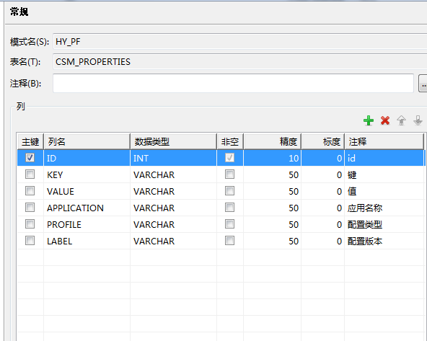

配置中心服务端：

1、配置maven升级pom文件依赖

2、建立新表CSM_PROPERTIES,key-value形式存放配置数据，并插入应用名称，配置类型和版本数据

3、搭建config-server,可以获取数据库的配置数据

4、实现config-client获取config-server的数据库配置数据

5、编写config-server对数据库key-value的增删查改

6、和前端界面对接口进行联调

接口说明：

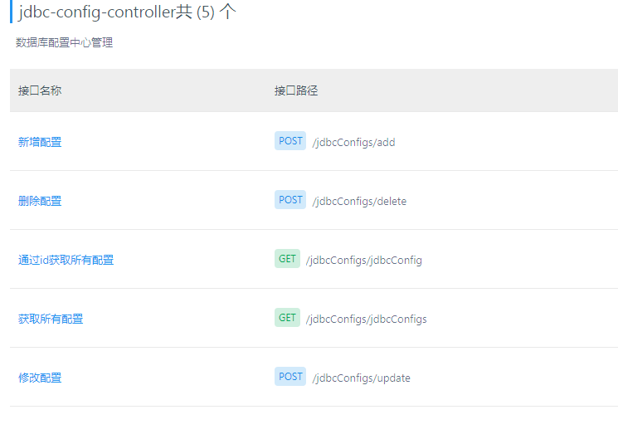

配置客户端：

1. 新建配置文件bootstrap.properties
2. 添加以下配置

